

|  |
| --- |
| **INFORME – PRUEBAS RECONOCIMIENTO FACIAL VIVA ENVIGADO** |
| **G & R INGENIERIA S.A.S** |
| **08/07/2023** |

# Informe pruebas realizadas al sistema de Reconocimiento Facial

El día 08-07-2023 se realizan pruebas del sistema de reconocimiento facial del Sistema de Viva Envigado, para poder realizarlas de una manera más rápida ingresamos al sistema a nuestros colaboradores ***Técnicos Wilson Dejesus Gonzales y Cristóbal Carrillo***

***Esta foto es la muestra, recomendada por el fabricante para poder tener un buen porcentaje de reconocimiento,*** Como su nombre lo dice, una **foto de identificación** tiene el objetivo de que, al verla, se puede identificar claramente a la persona en cuestión, es decir, que con esta foto se pueda comprobar que la persona de la imagen y la persona real son la misma.

Es por esa razón que una de las condiciones principales que debe cumplir una buena **foto de identificación**, es que sea clara y **nítida**.

Así mismo al momento de tomar una **foto de identificación**, es importante que la persona mire directamente a la cámara, sin embargo, es común que las personas se tomen las fotos en ángulos picados, contrapicados o laterales, por lo que, si se quiere evitar malformaciones en el rostro, es recomendable que la **foto de identificación** se tome en un ángulo de 90°.

Fotográfica ingresada al sistema de Reconocimiento facial.

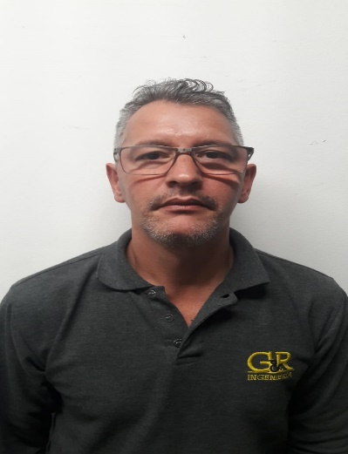

Luego se procede a realizar un recorrido por los siguientes puntos y se arrojan los siguientes resultados.

|  |  |  |
| --- | --- | --- |
| **Fecha Prueba Realizada** | **Nombre Cámara** | **Porcentaje de reconocimiento** |
| Viernes 02/06/2023 | RF 3 | **90%** |
| Viernes 02/06/2023 | ROSTROS S2 HOMECENTER | **94%** |
| Viernes 02/06/2023 | ROSTROS P1 IZQUIERDO (384) | **91%** |
| Viernes 02/06/2023 | ROSTROS P1 DERECHA (385) | **94%** |
| Viernes 02/06/2023 | ROSTROS (CUBO) 1A | **94%** |
| Viernes 02/06/2023 | CAMARA RAMPA LOCALTEL | **93%** |
| Viernes 02/06/2023 | FACIAL PEATONAL LOCATEL | **95%** |
| Viernes 02/06/2023 | ROSTROS S2 RAMPA EXITO | **97%** |
| Viernes 02/06/2023 | ROSTROS P1 CENTRO | **93%** |
| Viernes 02/06/2023 | BODEGA M3 | **90%** |

Estos fueron los resultados obtenidos en las pruebas realizadas. El promedio de reconocimiento es de 93.1%

IMÁGENES ILUSTRATIVAS DE LAS PRUEBAS

1. Cámara RF 3

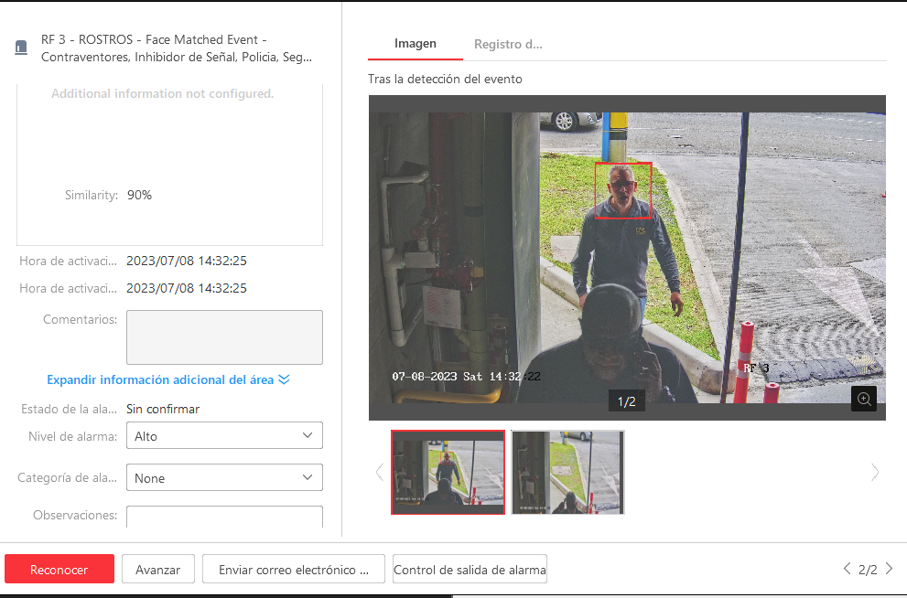

1. CAMARA ROSTROS S2 HOMECENTER

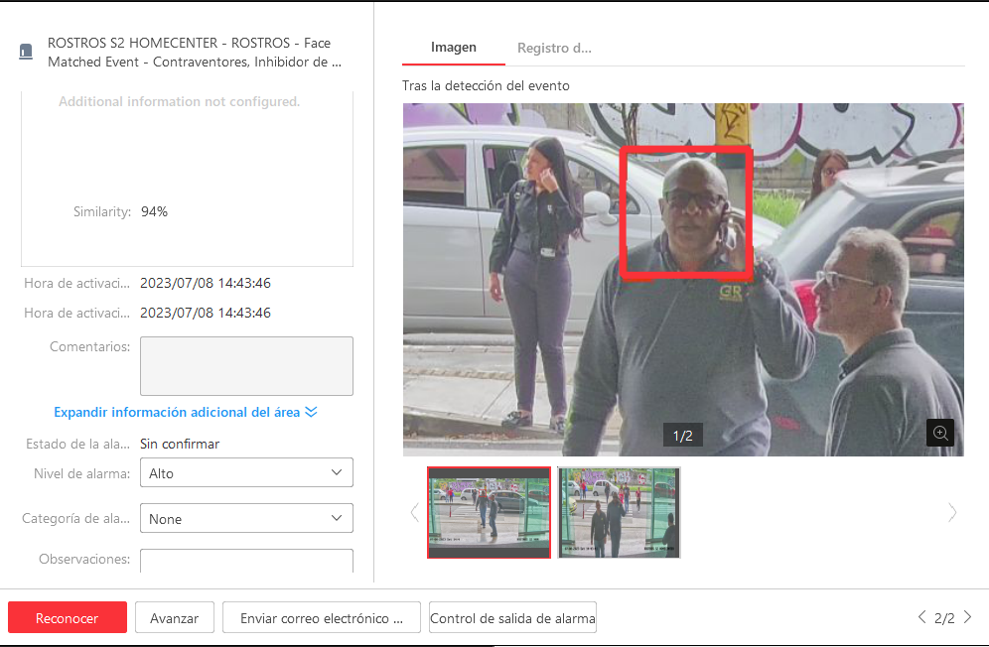

1. CAMARA ROSTROS P1 IZQUIERDA (384)

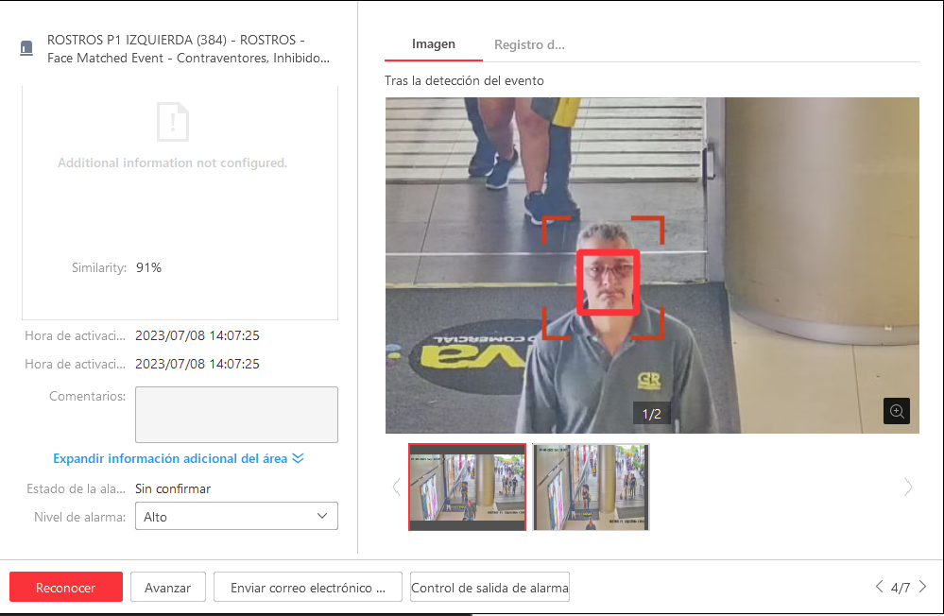

1. CAMARA ROSTROS P1 DERECHA (385)

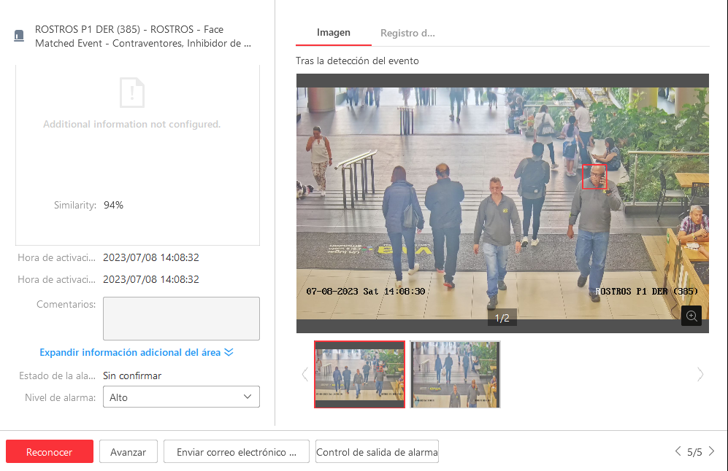

1. CAMARA ROSTROS (CUBO) 1ª

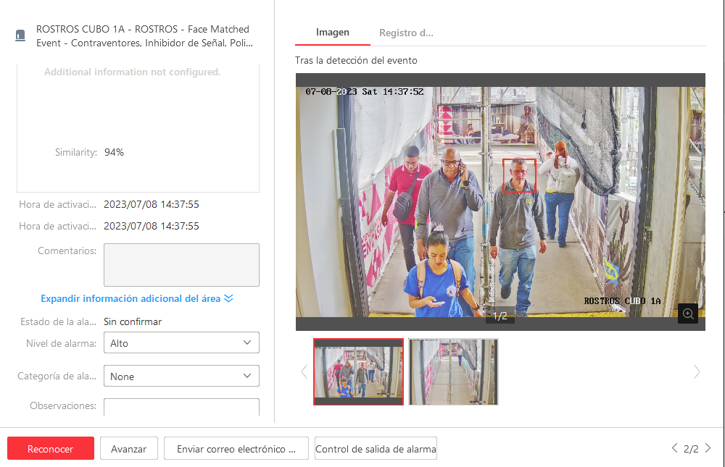

1. CAMARA RAMPA LOCATEL

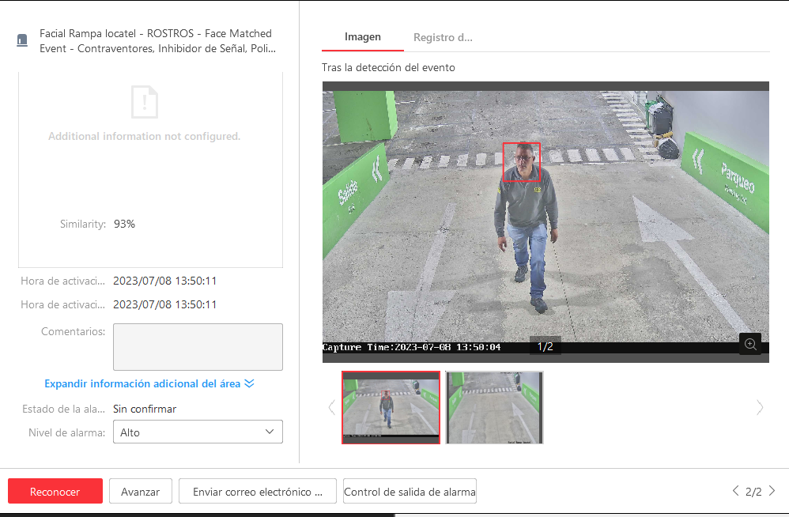

1. CAMARA FACIAL PEATONAL LOCATEL

Para que la Cámara Rostros Peatonal locatel opere correctamente en la detección y reconocimiento de rostros se debe mejorar la iluminación en ese lugar, ya que tiene unas luces cálidas que no logran iluminar homogéneamente toda esa área de detección.

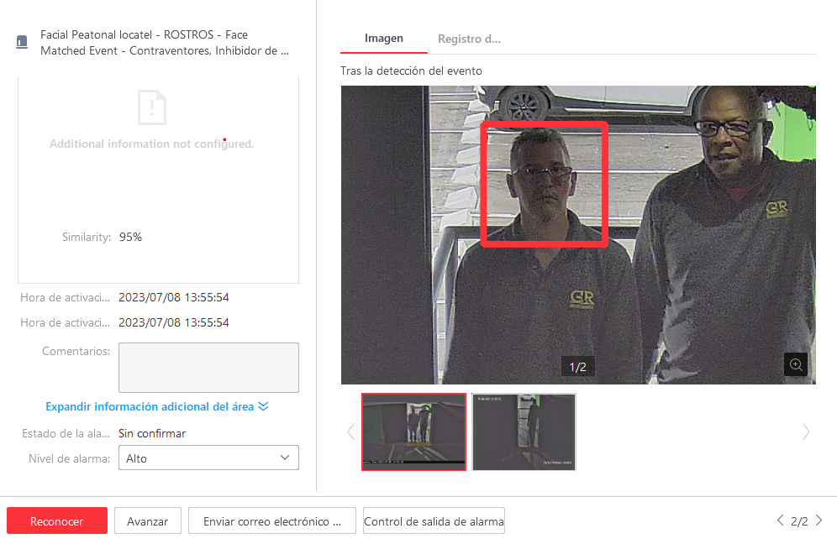

1. ROSTROS S2 RAMPA ÉXITO

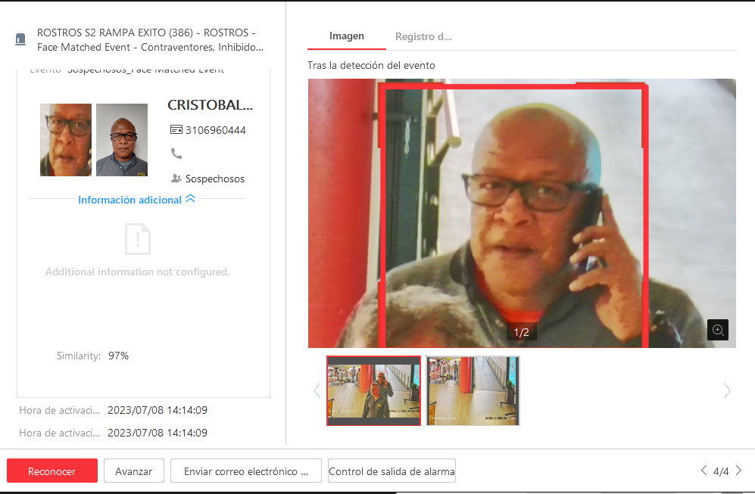

1. ROSTROS P1 CENTRO

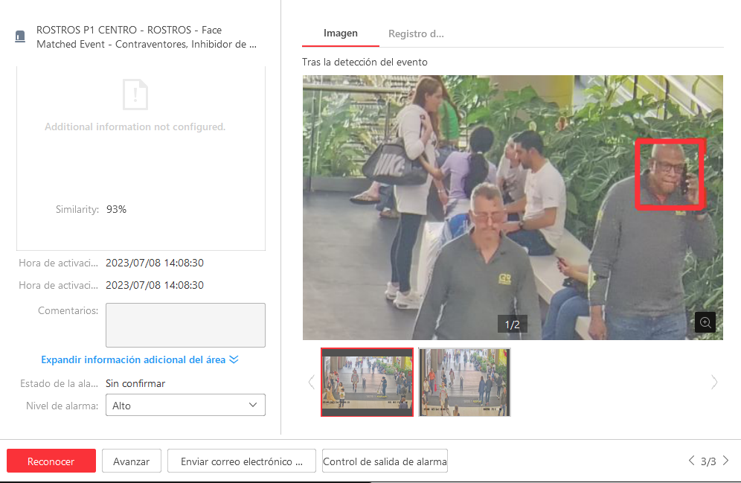

1. ROSTROS BODEGA M3

Esta cámara debe reubicarse ya que está instalada en un lugar que la detección inicial se ve afectada por una reja (De ser necesario la detección desde fuera del área) y/o la contraluz generada en el momento de ingreso al área ya, puesto que el lente necesita ajustar su nivel de iris y mientras realiza esta función la persona ya está fuera del área de detección.

Recomendamos analizar el objetivo y buscar una mejor ubicación.

Esperamos que esta información sea de gran utilidad. Cordialmente;

## Sandra Sánchez Coordinadora de Servicios G&R Ingeniería S.A.S. Cell. (57) 3128939729

Of. (57) 4 444 6876

## e-mail [soporte@g-ringenieria.com](mailto:soporte@g-ringenieria.com)